3: Følelses Badge

Hvad skal du lære:
Du skal lære at bruge knapperne til at styre dit program. Du skal også benytte lysdioderne til at vise programmets resultat.

Hvorfor:
Mange programmer skal gøre noget forskelligt, alt efter hvad brugeren ønsker. Knapperne er en måde at fortælle programmet, hvad du ønsker det skal gøre.
Det er også vigtigt, at brugeren kan se hvad programmet har gjort: Forestil dig en lommeregner, der ikke viser resultatet af et regnestykke – er den til megen nytte?

Hvordan gør man:
Start udviklingsmilieuet sådan som du lærte i første opgave: "1: Kom Godt i Gang," og giv dit program et godt navn, så du let kan finde det frem igen.
- I menuen med kodeblokke skal du vælge "Input". Træk blokken "Når der trykkes på knappen A" ind i kodeområdet. Gør dette to gange.
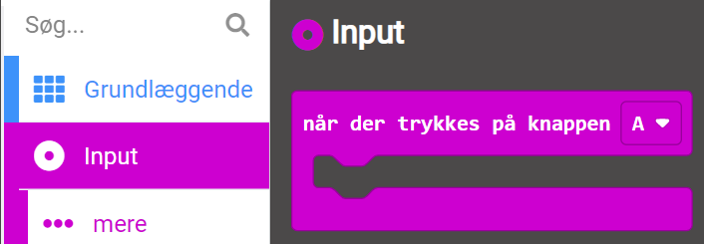
- Lav den ene blok om, så den bliver til " Når der trykkes på knappen B".
- Fra "Grundlæggende" indsætter du nu to blokke "vis ikon" – en for hver knap. 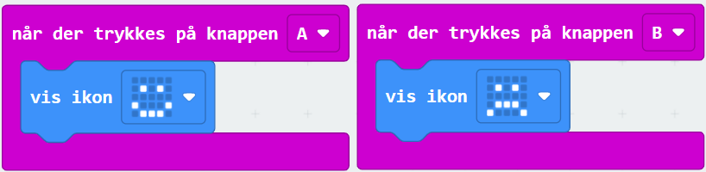
- Ved knap A vælger du et smilende ansigt, og ved knap B skal du vælge et trist ansigt.

Sådan prøver du dit kode af:
Tryk på knapperne A og B på simulatoren. Viser lysdioderne det rigtige ikon til den rigtige knap?

Tænk efter:
Hvorfor forsvinder ikonet ikke, når du slipper knappen? Kan du ændre programmet, så ikonet forsvinder når du slipper knappen?
Kan du få lysdioderne til at vise noget andet end et af de ikoner, du kan vælge blandt?

Ekstra:
De indbyggede knapper og lysdioder er ikke den eneste måde, man kan kommunikere med sit program. De gyldne områder langs kanten af Microbit kan bruges til at forbinde med flere knapper, lydgivere, motorer og mange andre ting.

